P R E S S E M I T T E I L U N G

Markteinführung einer neuen klima- und kostenfreundlichen Produktserie
EBARA präsentiert erstmalig die Vakuumpumpe EV-X
München, 12.11.2024, EBARA präsentiert auf der Semicon Europe in München erstmals in Europa dem Fachpublikum die neue Serie an Vakuumpumpen „EV-X“. Diese wegweisende Produktserie stellt einen bedeutenden Fortschritt in der Energieeffizienz dar und verspricht Kosteneinsparungen im zweistelligen Prozentbereich.
Die Serie EV-X ist das Ergebnis jahrelanger Forschung und Entwicklung und bietet die Technologie, die speziell darauf ausgelegt ist, Energie einzusparen und die Effizienz zu steigern. Die EBARA-Gruppe mit Hauptsitz in Tokio (Japan), hat sich dem obersten Unternehmensziel verschrieben mit nachhaltigen und ressourcenschonenden Produktentwicklungen einen signifikanten Beitrag zum weltweiten Umwelt- und Klimaschutz zu leisten. Dies ist mit dieser neuen Produktserie gelungen. Hinsichtlich Raumbedarf und Wartungsfreundlichkeit sind weitere Vorteile für Kunden umgesetzt worden.
Dank fortschrittlicher Technologie ermöglichen die EV-X Vakuumpumpen:
- Reduzierung von Energiekosten: Die EV-X Vakuumpumpe spart über 30% an Energiekosten ein, im Vergleich zu marktüblichen Vakuumpumpen von Mitbewerbern. Die Einsparungen liegen je nach Modell zwischen 10 und 38%. Die maximale Gasmenge bei Nenndrehzahl von 10.000 l/min liegt bei der auf der Semicon Europe ausgestellten EV-X100N bei 80 slm.
- Vielfalt an Anwendungen: Die EV-X Serie gibt es in vier Produktklassen: 30 / 100 / 200 / 300 mit einer maximalen Pumpgeschwindigkeit von 3.000 / 10.000 / 20.000 oder 30.000 l/min. Mit der höheren Gasflusstoleranz ist der Einsatz der EV-X vielfältig und für verschiedenste Erfordernisse geeignet.
- Platzsparend: Durch das optimierte Design der Steuerfunktion konnten die Maße der EV-X Pumpenserie angepasst werden, so dass der Kunde auf engstem Raum die Vakuumpumpen einplanen kann.
- Bedienerfreundlichkeit durch eine individuelle PCW-Steuerung sowie einem standardisierten Bedienfeld für alle Modelle.
- Bedarfsgerecht einsetzbare integrierte Heizerlösungen bieten durch den Einbau im Pumpenkörper höchste Effizienz und verschwenden keine kostbare Energie in die Sub-Fab.

„Wir sind stolz darauf, unseren Kunden und dem Fachpublikum die EV-X100 als Vertreter der gesamten Produktserie im Rahmen der Semicon Europe live zu präsentieren,“ sagt Jörg Bruckamp, Geschäftsführer der EBARA Precision Machinery Europe GmbH. „Dieses Produkt spiegelt unser Engagement für Nachhaltigkeit und Qualität wider und wir sind überzeugt, dass die EV-X unseren Kunden einen bedeutenden Wettbewerbsvorteil bietet“, erläutert Christian Venus, Vertriebsleiter Components.
Die Vakuumpumpen der Modellserie EV-X sind ab sofort über das Sales Team Components bei Ebara Precision Machinery Europe GmbH bestellbar.
Für weitere Informationen zur Produktneueinführung oder um ein Interview auf der Messe mit einem unserer Experten zu vereinbaren, wenden Sie sich bitte auf der Messe direkt an Thomas Gölz, Tel: +49 172 309 1051, E-Mail: tgoelz@ebara-pm.eu oder Alexander Holzer, Tel. +43 676 378 6815, E-Mail: aholzer@ebara-pm.eu
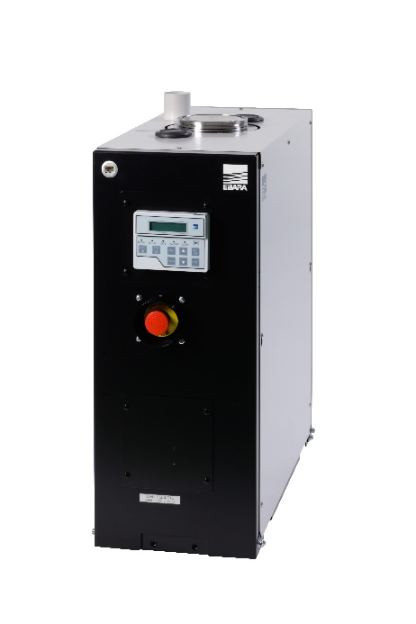
BU: EV-X200N – die Produktneuheit 2024
Bildquelle: ©Ebara Corporation

Über EBARA: Klima- und Umweltschutz als Unternehmensprämisse
EBARA ist seit 2022 Mitglied im „Semiconductor Climate Consortium (SCC)“, einer Gruppe von Unternehmen aus der gesamten Halbleiter-Wertschöpfungskette, mit dem Ziel die Reduzierung der Treibhausgasemissionen des Ökosystems zu beschleunigen. Ebara selbst hat das Ziel bis 2030 CO2-neutral zu sein. Die gesamte EBARA-Gruppe verfolgt die Ziele der SDG, Sustainable Development Goals der United Nations. Die Ebara Gruppe wurde 1912 gegründet. Hauptsitz ist Tokio in Japan. Das Unternehmen beschäftigt weltweit über 19.600 Personen in 96 Tochtergesellschaften und hatte 2023 einen Umsatz von über 4,6 Mrd EUR. Ebara entwickelt, produziert und vertreibt weltweit Produkte wie Pumpen, Kältemaschinen, Gebläse und Ventilatoren, Kompressoren und Turbinen, Verbrennungsanlagen für Siedlungsabfälle, Verbrennungsanlagen für Industrieabfälle, Trockenvakuumpumpen, CMP-Systeme, Galvanikanlagen und Abgasreinigungsanlagen für Industrien. Das Unternehmenssegment Precision Machinery ist ein Hauptlieferant für die Halbleiterindustrie. 20 von den 80 wichtigsten Herstellern von Halbleitern sind Kunden von Ebara. Weltweit ist Ebara Precision Machinery marktführend bei Vakuumpumpen und CMP-Anlagen.
Über EBARA Precision Machinery Europe
Die EBARA Precision Machinery Europe GmbH (kurz: EPME) ist eine 100%ige Tochtergesellschaft der EBARA Gruppe für den Vertrieb und Service in Europe und Israel. 2023 wurde dem Unternehmen die Auszeichnung der Listung unter den Top 20 der wichtigsten Tech-Unternehmen der Halbleiterindustrie in Europa verliehen. 2024 feiert EBARA in Europa das 30-jährige Firmenjubiläum seit der Gründung 1994. In Europa und Israel gehört die Ebara Precision Machinery Europe zu den wichtigsten Lieferanten für die Ausstattung von Subfabs und Wafersproduktionsanlagen.
Das EPME-Portfolio umfasst Trocken- und Turbomolekular-Vakuumpumpen sowie moderne Gasreinigungs-Anlagen für beispielsweise die chemische Industrie. Zudem vertreibt EPME hochmoderne CMP-Tools, Waferfasenpolier- und Substratbeschichtungssysteme für die Chipherstellung. 2021 eröffnete EPME in Dresden sein zweites modernes Überholzentrum für Vakuumpumpen. In Livingston (UK) betreibt EPME seit 1994 ein Überholzentrum für Vakuumpumpen. In Europa und Israel beschäftigt EPME über 240 Personen aus 28 Nationen.
Besuchen Sie uns auf der Semicon Europe in Halle C1 Stand 219#18 a&b.

PRESSEKONTAKT KOMMUNIKATION
Christian Venus Gabriela Schmid
Senior Manager Components Sales & Engineering Senior Manager Marketing & Communication
cvenus@ebara-pm.eu gschmid@ebara-pm.eu
Tel. +49 172 758 6668 Tel. +49 173 7044606
www.ebara-pm.eu

